Алматы қ.ДСБ ШЖҚ КМК «Жоғары медициналық колледж»
№5 ЦӘК «Мейіргер ісі» оқытушысы,
педагог-модератор Нургожа Айдана Нурлановна

Сабақ жоспарын BOPPPS моделі бойынша құрастыру
Сабақ жоспарын құрастыру – оқытушының білім алушыға барлық ақпарат көлемін жеткізе білудегі басты кілті. Сабақ барысы бойынша қойылған мақсатқа жету үшін белгілі қадамдардың жиынтығы мен реттілігінің болуы шарт. Жоспарлау кезінде әдетте оқытушы негізгі үш бөлімді қарастыратыны сөзсіз: ол – кіріспе бөлім, негізгі бөлім, қорытынды бөлім.
Сабақты жоспарлаудың көптеген әдістері бар. Бүгінгі таңда ең тиімді әдістердің бірі - BOPPPS моделі болып саналады.
«... BOPPPS моделі - бұл сабақтың оқушыларға қызықты болуын қамтамасыз ету үшін сабақтың жоспарын ұйымдастыру әдісі, алдыңғы оқудың негізінде өзекті болуы және білімнің ауысуына ықпал ету. BOPPPS моделінің алты компоненті сабақты жобалау мен оқытуда өте пайдалы .... »(Белл К., Кертис А., 2010). BOPPPS- ты Британдық Колумбия университетінің оқу және академиялық өсу орталығы сабақ жоспарын құру үшін нұсқаулық ретінде жасаған.
Педагогика саласында 2010 жылдан бастап тәжірибеге ене бастаса да, бүгін де Қазақстанда белсене қолданылуы 3-4 жылдың шамасында ғана жүргізілуде. Қазіргі таңда, Қытай, Ұлыбритания, Канада сияқты елдердің оқу орындарында сәтті қолданылатын көруге болады. Демек, дамыған және дамушы мемлекеттерде өзін сәтті жоба ретінде танытқан BOPPPS моделі біздің де елде, біздің де білім саласында дұрыс пайдалана алған жағдай өз орнын алатыны сөзсіз.
BOPPPS - бұл мұғалімдер мен жаттықтырушыларға оқу сабақтары мен семинарларды ұйымдастыруға көмектесетін құрал.
BOPPPS оң аспектілері:
- оқушылардың қызығушылығына үлкен мән береді, оларға сабақтың мақсатын ашады,
- оқушылардың тақырыпты түсіну деңгейін бағалайды;
- оқушыларды белсенді оқуға баулу;
- мақсатқа қол жеткізілгенін анықтайды;
- негізгі ойларды қорытындылай отырып, сабақты бекітеді.
Негізінен BOPPPS моделі 6 негізгі компоненттен тұрады (сурет №1): 1) Bridging-in Көпірлер салу, 2) Outcome - Мақсаттар мен күтілетін нәтижелер, 3) Pre-assessment - Алдын ала бағалау, 4) Participatory Learning - Белсенді оқыту, 5) Post-assessment - Кейінгі бағалау, 6) Summary – Қорытынды.
BOPPPS моделінің әр компонентіне жекелей тоқталсақ:
- Bridging-in Көпірлер салу: Бұл компонент оқу циклін бастайды, оқушылардың назарын аударады, сабақтың маңыздылығын ынталандырады және түсіндіреді. «Мотивациялық мәлімдеме» немесе «ілмек» ретінде белгілі көпір студенттерге сабақта не болатынына назар аударуға көмектеседі. Көпір салу әдетте аз уақытты алады. Көпір
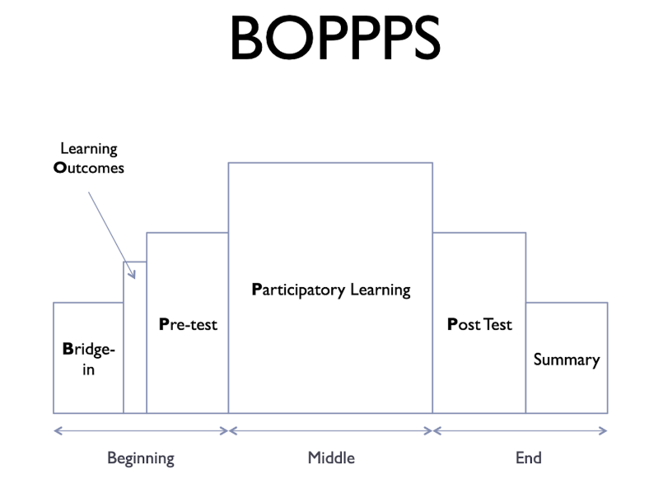
Сурет 1. BOPPPS моделі
құрудың кейбір қарапайым стратегиялары мыналарды қамтиды: тақырыпты зерттеуге себептерді көрсету; бұл тақырыптың неге маңызды екенін және оның басқа (өмірде, жұмыста) жағдайларда қалай пайдалы болатынын түсіндіру; бұл дағдыларды қалай қолдануға болатынын сипаттау және тағы басқа.
- Outcome Мақсаттар мен күтілетін нәтижелер: Оқу ниетін түсіндіреді және анықтайды: яғни оқушы сабақ соңына дейін нені білуі, бағалауы немесе жасай алуы керектігін түсіндіреді - қандай жағдайда және қаншалықты жақсы. Пәннің бірнеше жалпы мақсаттары мен күтілетін оқу нәтижелерінің шектеулі саны болуы мүмкін болса да, жеке сабақтар әдетте бүкіл пәннің оқу нәтижесіне жету үшін бір немесе бірнеше нақты оқу мақсаттарына бағытталады.
- Pre-assessment Алдын ала бағалау: «Оқушы сабақтың тақырыбы туралы не біледі?» Деген сұраққа жауап береді. Алдын ала бағалау мыналарға көмектеседі: − Оқушылардың қызығушылықтарын білу − Сыныпта ақпарат көзі бола алатын оқушыларды анықтау − Оқушыларға қайталауға немесе түсіндіруге қажеттіліктерін білдіруге мүмкіндік беріңіз − Оқушылардың назарын аударып, сабақтың мақсатын көрсетіңіз − Оқушылардың белгілі бір тобына қолайлы болу үшін сабақты жылдамдық пен тереңдікке қарай реттеңіз − Әр оқушының жеке күшті және әлсіз жақтарына назар аударыңыз
- Participatory Learning Белсенді оқыту: Модельдің бұл бөлігі - оқушылар оқу үдерісіне мүмкіндігінше белсенді қатысатын сабақтың мазмұны. Оқушыға берілген мақсатқа немесе қалаған нәтижеге жетуге көмектесетін әдейі жасалған әрекеттер немесе оқу әрекеттері реттілігі бар. Сабақ мультимедиялық құралдарды қолдануды қамтуы мүмкін.
- Post-assessment Кейінгі бағалау: Бұл компонент сабақтың мақсатына немесе күтілетін нәтижесімен тікелей байланысты және студенттің қойылған мақсаттар мен күтілетін нәтижелерге шын мәнінде үйреніп, қол жеткізгенін ресми немесе бейресми түрде көрсетеді. Кейінгі бағалау екі сұраққа жауап береді: Students Оқушылар не білді? − Қажетті мақсаттарға қол жеткізілді ме?
- Summary Қорытынды: Оқушыларға оқу циклін күшейте отырып, оқуды рефлексиялауға және біріктіруге мүмкіндік береді.
Кесте 1BOPPPS моделі бойынша сабақ жоспарының үлгісі
BOPPPS моделі бойынша сабақ жоспарының үлгісі бойынша (Кесте №1) барлық қадамдар жазылған жағдайда визуалды түрде өте ыңғайлы. Әр қадам өзара байланыс құра жасалынады. Белсенді оқыту компонентінің ерекшелігі мен ыңғайлылығы оқытушының әрекеті мен жұмысы, оқушының әрекеті мен жұмысы нақтылай тізбектеліп жазылады. Сол іс-әрекетке сәйкес оқыту құралы мен қажетті ресурстар көрсетіледі. Сабақты жоспарлау деп аты аталынып тұрғандай, бірден әр компоненттің өзіңіз үшін тиімді болатындай ұзақтығы мен уақытын жоспарлауға мүмкіндік туады.
BOPPPS моделі бойынша қорытындылайтын болсақ:
- Негізгі ойларды белгілейтін оқытушымен мазмұнға шолу;
- Топтық оқыту туралы ойлануға және талқылауға уақыт;
- Кері байланыс беру және алу мүмкіндігі;
- Өткен мазмұнның маңыздылығын нығайту мүмкіндігі;
- Жылдам дөңгелек үстел, онда әркімнің сөйлеуге мүмкіндігі бар;
- Жоспарланған және орындалмаған нәрсені талдау.
Сабақты жоспарлау кезінде барлық алты кезеңнің өзіндік мәні бар, бірақ
дұрыс және нақты қойылған мақсат негізгі мәнге ие, яғни бастапқы көпірді дұрыс бастап орнатқан жағдайда күтілетін нәтиже және тапсырманы ұйымдастыру оң нәтиже беретіні сөзсіз.
Қолданылған әдебиеттер:
- Планирование урока по методике boppps с интеграцией методики предметно-языкового интегрированного обучения. Контробаева ж.д, ."Цифрландыру бәсекеге қабілеттіліктің негізгі факторы ретінде" тақырыбында халықаралық қатысумен өткен облыстық қашықтық ғылыми-практикалық конференциясының жиынтығы - 25 бет, Қостанай, 2019ж.
- https://www.queensu.ca/teachingandlearning/modules/active/18_boppps_model_for_lesson_planning.html BOPPPS Model for Lesson Planning
- Руководство курса повышения квалификации педагогических работников и приравненных к ним лиц организаций технического и профессионального образования по программе «Преподавание специальных дисциплин (модулей) на английском языке на основе интеграции методик CLIL, TBLT и модели BOPPPS» - 37бет, Астана 2018ж.
- Нурланов Е. Организация полиязычного обучения в системе образования: международный опыт и рекомендации для казахстана. http://iac.kz/ru/publishing/organizaciya-poliyazychnogo-obucheniya-v-sistemeobrazovaniya-mezhdunarodnyy-opyt-i
- BOPPPS http://www3.telus.net/dandoherty/patternguides/images/isw-bopppscards3x3.pdf

